LAB 04

Khảo sát Web – App Web: Tiki

Xây dựng Flow chuyển màn hình (các màn hình trong web-app đã được xác định trong bài lab 03)

* 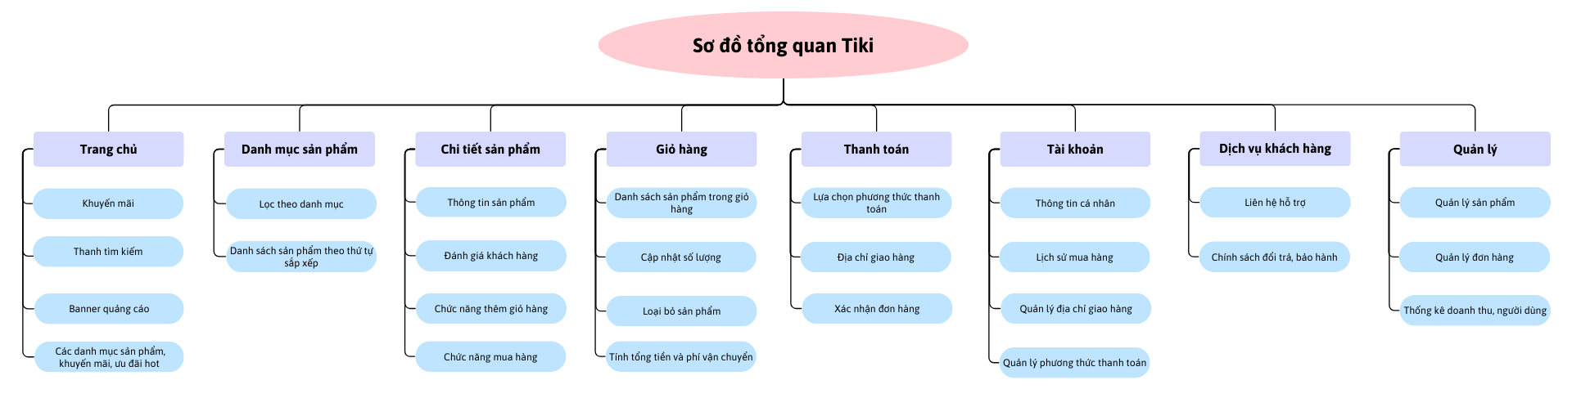Site map:
* Task Flows:
  + Đăng nhập/Đăng kí:

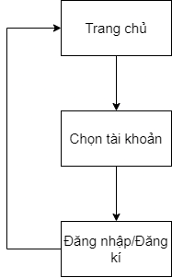

* + Tìm kiếm sản phẩm:

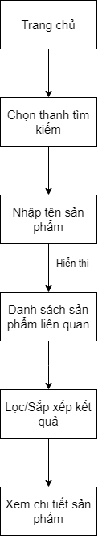

* + 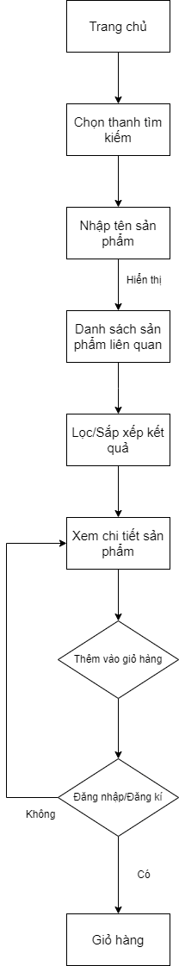Thêm vào giỏ hàng:
  + Thanh toán:

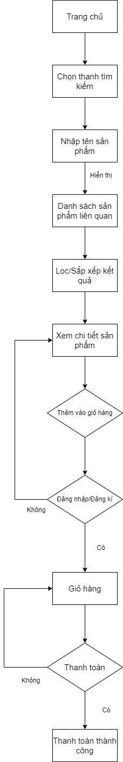

* + Quản lý tài khoản:

